Nr.4154/AJOFM Covasna/19.04.2024
Comunicat de presă
Rata şomajului în judeţul Covasna la 31 martie 2024

La sfârșitul lunii martie, în evidențele Agenției Județene pentru Ocuparea Forței de Muncă Covasna erau înregistrați 3234 șomeri (din care 1506 femei), rata șomajului fiind de 4,03%.
În perioada 01.03.2024 – 31.03.2024 au intrat în evidenţa AJOFM Covasna un număr de 399 persoane (203 femei) şi au iesit din evidenţa AJOFM Covasna 521 persoane (231 femei).
Comparativ cu luna precedentă, când rata șomajului a fost de 4,18% în această lună acest indicator a înregistrat o ușoară scădere de 0,15 puncte procentuale.
Din totalul de 3234 persoane înregistrate în evidențele AJOFM Covasna 533 (din care 356 femei) erau beneficiari de indemnizaţie de şomaj, iar 2701 (din care 1150 femei) erau șomeri neindemnizați. În ceea ce privește mediul de rezidență, 2398 șomeri provin din mediul rural și 836 sunt din mediul urban.
Structura șomajului pe grupe de vârste se prezintă sugestiv astfel:
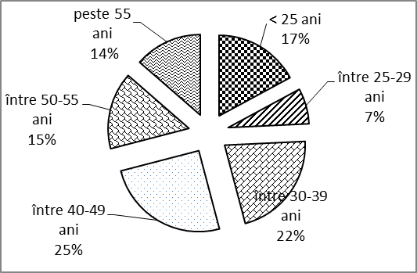
Grupa de vârstă | Stoc la finele lunii
Total | 3234
< 25 ani | 554
între 25-29 ani | 230
între 30-39 ani | 700
între 40-49 ani | 811
între 50-55 ani | 499
peste 55 ani | 440
Șomerii cu studii primare şi fără studii au ponderea cea mai mare în totalul şomerilor înregistraţi în evidenţele AJOFM Covasna (57,61%) urmat de cei care au studii gimnaziale (22,82%) si de cei care au absolvit postliceala şi liceul (10,54%). Șomerii care au studii profesionale reprezintă 7,24% din totalul șomerilor înregistrați, iar cei cu studii superioare sunt 1,79%.
Structura șomerilor înregistrați pe nivel de ocupabilitate, stabilit prin profilare, se prezintă astfel: 1145 persoane foarte greu ocupabile, 952 greu ocupabile, 1087 mediu ocupabile, iar 50 sunt persoane ușor ocupabile. Încadrarea într-o categorie de ocupabilitate se realizează ca urmare a activităţii de profilare a persoanelor înregistrate în evidenţele noastre.
Repartizarea în teritoriu a şomerilor înregistrati în evidenţa AJOFM Covasna se prezintă astfel pe zone ale judeţului: zona Sfântu Gheorghe cu 1058 persoane (499 femei), din care în plată 124 (89 femei), urmat de zonele Baraolt cu 917 persoane (373 femei), din care în plată 73 (49 femei), Târgu Secuiesc cu 563 persoane (297 femei), din care în plată 192 (124 femei), Covasna cu 458 persoane (229 femei), din care în plată 88 (60 femei), Întorsura Buzăului cu 238 persoane (108 femei), din care în plată 56 (34 femei).
Femeile reprezintă 46,57% din totalul şomerilor înregistraţi în evidenţa AJOFM Covasna.

Agenția Județeană pentru Ocuparea Forței de Muncă Covasna

